**Мониторинг достижений ребят, участвовавших в проекте «Билет в будущее»**

**в 2021-2022 г.г.**

**Истории успеха учащихся 11 класса и студентов 1 курса СПО.**

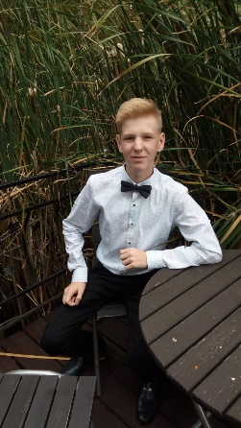

**Кирилл Хозин,**

Студент 1 курса Сам ГУПС г. Пенза (филиал Самарского Государственного университета путей сообщения)

**Телефон**: 89603193463

**Электронная почта**: isaevaelena22@mail.ru

* «Билет в будущее» - интересный и познавательный проект. Больше всего мне понравилось проходить тесты, которые заставляли задуматься о себе, об известных и появляющихся профессиях, проанализировать сложности разных специальностей и свои способности и интересы. Проект повлиял на мой профессиональный выбор. Я – студент и получу профессию помощника машиниста. Рекомендации, которые я получил в ходе проекта мне очень пригодились.



**Карина Краснослободцева,**

Ученица 11 класса МОУ СОШ им. И.И. Пушанина с. Пушанина Белинского района Пензенской области

**Телефон**: 89875240618

**Электронная почта**: elenakras1989@yandex.ru

- Я долго не могла определиться с выбором профессии. Проект «Билет в будущее» помог мне в этом. Я изучила «Карту профессий» на портале проекта. Это помогло мне разобраться в специфике разных профессий. Я решила стать юристом. На сайте прочитала об условиях труда, узнала, в чем заключается работа юриста, что требуется от специалиста и какими компетенциями он должен обладать. Если раньше я не знала, по каким предметам готовиться к ЕГЭ и что выбрать, то теперь благодаря проекту «Билет в будущее» я знаю точно, какие предметы мне нужны для поступления в вуз.

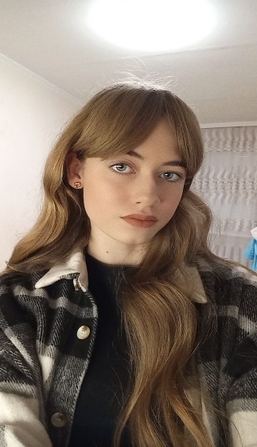

**Валерия Грунина,**

Студентка 1 курса ФГБ ПОУ «Пензенский базовый медицинский колледж

г. Пенза

**Телефон**: 89648706623

**Электронная почта**: miroschkina1975@yandex.ru

- С самого раннего детства я ворсхищалась людьми, которые помогали другим. Примером для меня была моя мама. Она - медицинская сестра. Поэтому все, что связано с медициной мне было знакомо с детства и интересно. Выбор моей будущей профессии не был случаен. Он пал на профессию фармацевта. Благодаря проекту «Билет в будущее» я смогла пройти свою первую профессиональную пробу. Сейчас я - студентка медицинского колледжа.

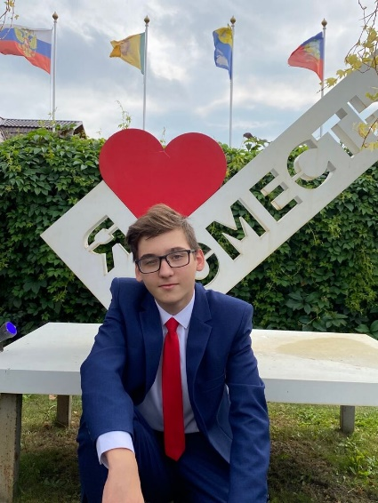

**Никита Сойнов,**

Студент 1 курса Пензенского колледжа транспортных технологий,

г. Пенза

**Телефон**: 89648713933

**Электронная почта**: [soinova.ok@yandex.ru](mailto:soinova.ok@yandex.ru)

- Проект «Билет в будущее» - интересный, познавательный и полезный. Во время участия в проекте для меня была возможность побывать на онлайн – уроках, пройти диагностику, попробовать свои силы на профпробах, выйти на сайт и примерить профессию. Благодарим организаторов за предоставленную возможность получить информацию о профессиях в доступной, интересной, увлекательной форме. А я сделал свой выбор. Я учусь в Пензенском колледже транспортных технологий, где осваиваю профессию специалиста по эксплуатации транспортного электронного оборудования и автоматики (по всем видам транспорта, за исключением водного).



**Алексей Ермошин,**

Студент 1 курса Пензенского колледжа транспортных технологий,

г. Пенза

**Телефон**: 89648684880

**Электронная почта**: isaevaelena22@mail.ru

- Я считаю, что участники проекта «Билет в будущее» получают прекрасную возможность не только познакомиться с востребованными и перспективными специальностями, но и пройти профессиональную диагностику. Благодаря проекту ребята не просто выбирают профессию, а учатся выбирать, понимать себя, осознанно принимать решения. С выбором моей профессии мне помогли определиться профессиональные тесты, а также профориентационные встречи с людьми разных профессий. Они дали возможность оценить сложности в разных специальностях, а также разобраться в своих способностях и интересах. Спасибо организаторам проекта за возможность принять участие в интересных мероприятиях!